8D分析改善报告
W/DP QA-Q5005-02

NO.20171018001
8D Analysis Improvement Report
产品型号 Product Model |  |  | O23B-M329-10.00MHz-A |  |  |  |  |  |  | 开始时间 Start Date |  |  |  |  | 2017-10-18
来源 Source |  |  | C312 |  |  |  |  |  |  | 报告时间  Report Date |  |  |  |  | 2017-10-19
组长Team Leader |  |  | 林小荷 |  |  |  | 组员 Members |  |  | 陈京武，王丹，李洪润，李志豪，程国华，王春明
问题描述 Problem description：
客户投诉&抱怨以及反馈 |  |  |  |  |  |  |  |  |  | 数量Qty |  | 哪里 here |  |  | 时间Date
客户反馈我司样品出货产品O23B-M329-10.00MHz-A频率准确度差。 |  |  |  |  |  |  |  |  |  | 1 |  | C312 |  |  | 2017-10-18
不良原因分析Failure Analysis Result：
1、外观检查
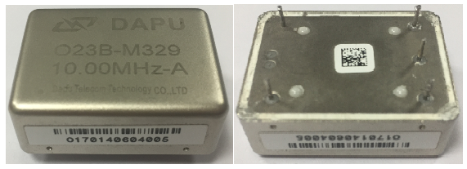
图1 产品外观检测图
外观检查：产品外壳未发现明显脏污、刮伤、撞痕等外观不良，未发现明显的不良情况。
查看引脚: 引脚上有锡，说明产品已经被使用过。
扫描条码确认条码序列号为0170140604005。
2、性能复测
对该产品进行性能复测，详细情况见表1所示：
表1 性能复测结果
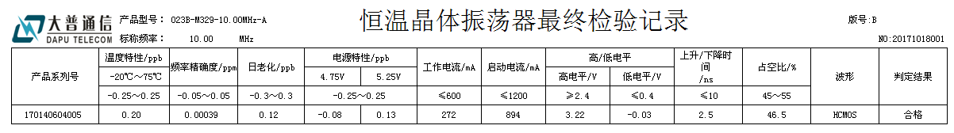
结论：从表1的性能复测结果可以看出，产品的各项性能测试结果均满足规格书要求。
3、出货数据记录检查
翻阅该产品出厂时的各项性能检测数据记录，详细见表2所示：
表2 出厂性能测试记录
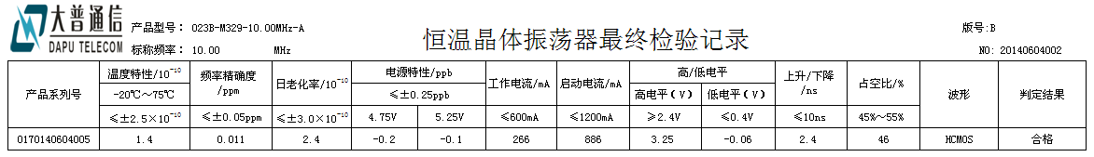
结论：各项性能测试结果均满足规格书要求，出厂时是合格产品。
4、常规测试性能分析
4.1 测试频率准确度
使用频率计测试频率准确度，如图2示：
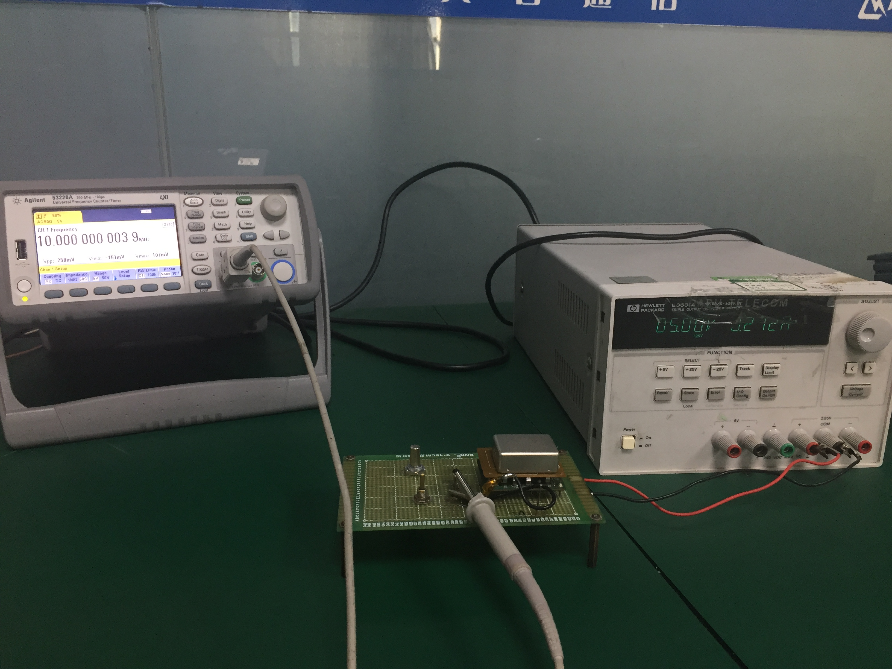
图2 测试启动电流图
表3 启动电流的测试结果及判定
测试项目 | 规格书要求 | 单位 | 检测结果 | 单项判定
频率准确度 | -0.05～0.05 | ppm | 0.00039 | PASS
结论：经频率计测试结果显示电频率值为10.0000000039Hz，符合规格书要求，判定频率准确度合格。
  - 波形测试
使用示波器进行波形检测：
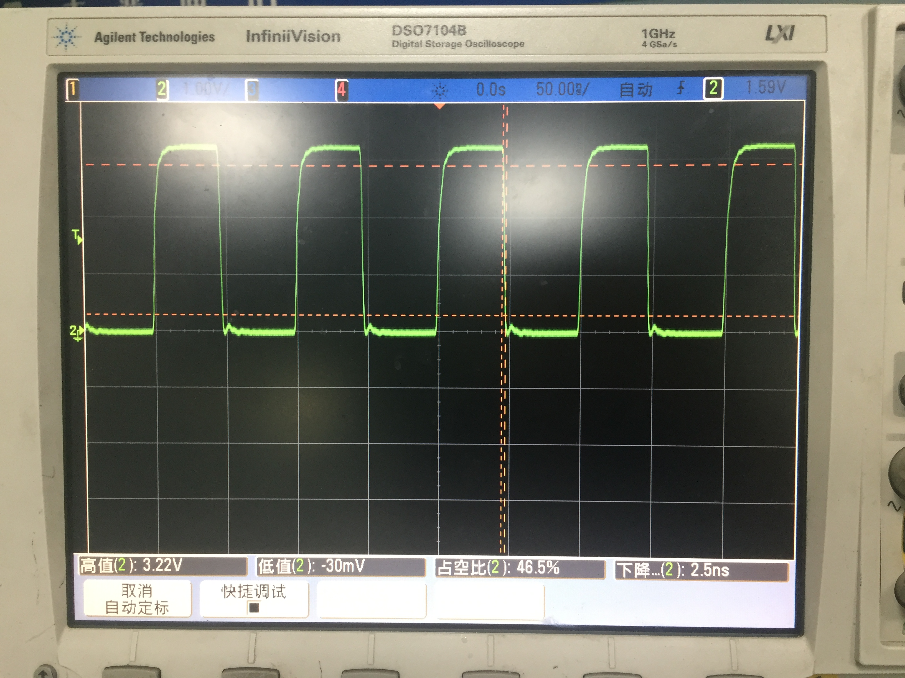
图3输出波形图
表4波形输出的测试结果及判定
检测项目 | 规格书要求 | 单位 | 检测结果 | 单项判定
高电平 | ≥2.4 | V | 3.22 | PASS
低电平 | ≤0.4 | V | -0.03 | PASS
上升/下降时间 | ≤10 | ns | 2.5 | PASS
占空比 | 45～55 | % | 46.5 | PASS
结论：由图3可知，输出高电平3.22V，低电平为-0.03V，上升/下降时间为2.5ns，占空比为46.5%，符合规格书要求，输出波形正常。

根本原因分析
针对反馈的频率准确度偏差的情况，进一步分析：
将产品进行温度冲击，温度-55～125℃，8cycle。
温度冲击后重新进行性能测试：
表1 温度冲击后性能测试结果
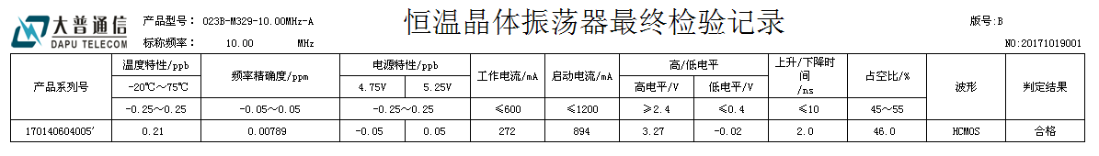
结论：产品进行温度冲击后，产品的各项性能测试结果均满足规格书要求。

围堵计划/ 临时措施  Containment Plan ( Temporary Action ) |  |  |  |  | 谁  Who |  |  | 实施时间  Implement Date | 实施验证Verification |  |  |  | 谁 Who |  |  | 验证时间  Verificate Date
产品各项性能指标均满足规格书要求，原样返回。 |  |  |  |  | 林小荷 |  |  | 2017-11-15 | Done |  |  |  | 陈京武 |  |  | 2017-11-16
长期措施Permanent Corrective Actions ( Long Term ) |  |  |  |  | Owner负责人 |  |  | 时间 Date | 状态  Status |  |  |  | Verification  验证/确定 |  |  | 时间 Date
标准化/防止再发生 Standardization / Prevention of Recurrence
标准化/防止再发生 Standardization / Prevention of Recurrence |  |  |  |  |  |  |  |  |  |  |  |  | 谁 Who |  |  | 时间 Date
NA
祝贺团队 Congratulation Your Team |  |  |  |  |  |  |  |  |  |  |  |  | 谁 Who |  |  | 时间Date
陈京武，王丹，李洪润，李志豪，程国华，王春明 |  |  |  |  |  |  |  |  |  |  |  |  | 林小荷 |  |  | 2017-11-15

Prepared 草拟： Reviewed 审核： Approved批准：

